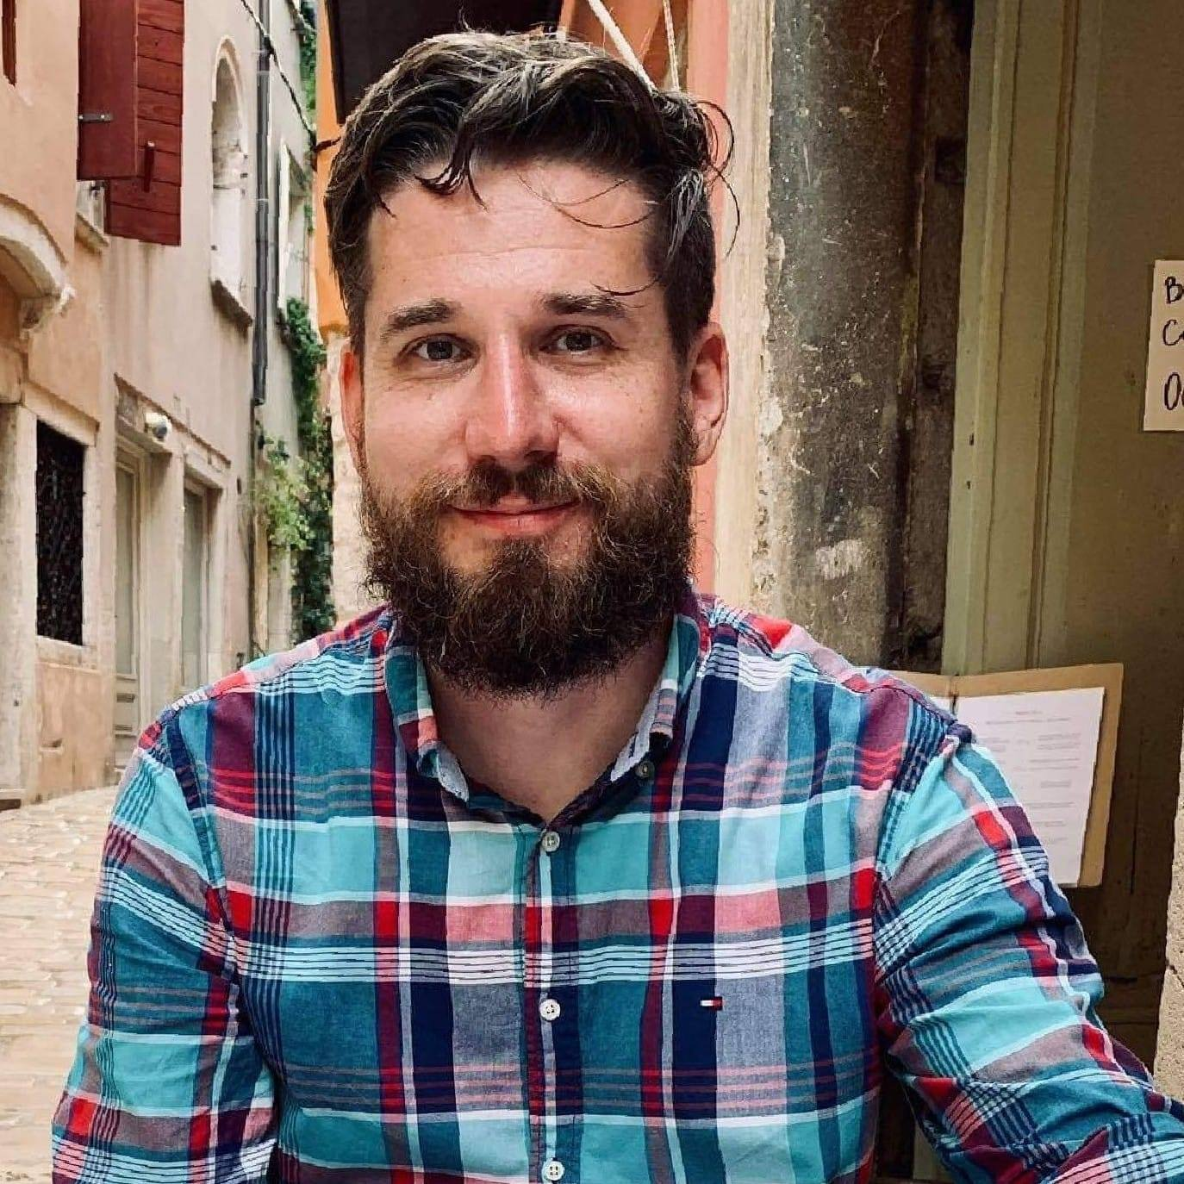 |  | Szalai Levente  ADDETUR BAPTISTA GIMNÁZIUM, TECHNIKUM ÉS SZAKIKOLA
Profil  Kedves Diákok!  Egyetemi éveim után 2008-ban kerültem az Addetur, akkor még alapítványi fentártású Gimnáziumba. Azóta az iskola a Baptista Szeretetszolgálat fenntartásába került, de a barátságos és segítőkész légkör semmit sem változott. Az elmúlt 12 év során kisebb megszakítással mindvégig az iskola tanára voltam, és két osztály osztályfőnöki feladatait is elláttam. Nagyon szeretem a történelmi regényeket, szeretem felfedezni a világot, megismerni más kultúrákat és országokat. Az egyik szenvedélyem a labdarúgás, nem csak szurkolni, hanem sportolni is járok a barátaimmal. A tanítás során szeretem a modern technika adta lehetőségeket használni, és szeretek oktatásmódszertani újtásokat kipróbálni.  Kapcsolat  WEBHELY:  https://www.addeturiskola.hu/  E-MAIL-CÍM:  szalai.levente@addeturiskola.hu |  | TANULMÁNYOK  Eötvös Loránd Tudományegyetem TTK/BTK  földrajz -történelem szakos középiskolai tanár

